Prêmio Mario Covas 2009
Roteiro de Apresentação do Relatório Descritivo

Identificação[150]
Título: Projeto de ampliação de atendimento por meio de eventos externos.
Nome da(s) instituição(ões) envolvida(s): Poupatempo Ribeirão Preto
Nome do responsável pela inscrição e dos integrantes da equipe:
José Wilson Ricciardi
Élcio Bonatti
Alberto Simon Schlautmann
Maria Regina Borelli Landgraf Speratto
Rosemeire Maronezi
Rodrigo de Siqueira Furquim
Antonio Carlos Marques Rodrigues
Karina Andreza Peruzzo Tanajura
Lídia Christina Sales Carneiro

Categoria: Inovação em Gestão Pública

Problema enfrentado ou oportunidade percebida e solução adotada
- Desenvolvimento da Ação
Este projeto foi desenvolvido no Poupatempo¹ Ribeirão Preto, organismo público que está sob o comando da Secretaria de Gestão Pública do Estado de São Paulo².
O Poupatempo foi criado para prestar serviços públicos de qualidade para o cidadão, e ao mesmo tempo resgatar o servidor público, quebrando antigos paradigmas relacionados ao atendimento e eficácia, aliando produtividade e qualidade nos serviços prestados.
Na região de Ribeirão Preto, o Poupatempo já beneficiou a população com a marca de mais de 8.500.000 de atendimentos. Número atingido com excelência na qualidade do atendimento

- Problemas Enfrentados
2.1. Local
O local que foi estabelecido o Poupatempo Ribeirão Preto foi estrategicamente posicionado para atender Ribeirão Preto e também toda a região entorno da cidade.

[1] Poupatempo – www.poupatempo.sp.gov.br
[2] Secretária de Gestão Pública do Estado de São Paulo – www.gestaopublica.sp.gov.br
Segundo os últimos do SEADE3 na cidade há aproximadamente 550.000 habitantes, e na região 1.200.000 habitantes, por essa razão o posto de atendimento foi situado próximo ao anel viário da cidade.
O acesso ao local é feito por linhas de ônibus, provenientes do centro da cidade, e rodovias que dão acesso a varias cidades circunvizinhas.
Porém, para o cidadão que mora afastado, o transporte até o Poupatempo é uma tarefa bem difícil e demorada.

  - População Carcerária e FEBEMs
Na iniciativa pública, haviam políticas e normas endurecidas para atendimento dessa população. Normalmente esse tipo de atendimento é feito através de autorização judiciária, escolta policial e morosidade no trâmite em razão dos variados números de processos e suas diversidades, o que gera altos custos ao governo e insatisfação por parte desses cidadãos.
Para ter acesso a benefícios sociais, matricular seus filhos em escolas, ou ainda, obter algum atendimento hospitalar é necessário o RG, Carteira de Trabalho ou algum outro tipo de identificação oficial.
Tentando minimizar o impacto do abismo social, e aproximar o Estado do cidadão, surgiu a idéia de se prestar serviços dentro das unidades (carceragem) da FEBEM, no Centro de Detenção Provisória, e também nas Penitenciárias de Ribeirão Preto e Serra Azul.
Minimizando consideravelmente o tempo para obtenção desses documentos, criando uma ação de vanguarda inédita em matéria de atendimento ao cidadão.

  - População de Baixa Renda
Seguindo a idéia principal do Governador Mário Covas de atender o cidadão sem nenhum tipo de discriminação ou privilégio, pudemos observar que ao longo desses quase 6 anos de atendimento ao público, que boa parte da população de baixa renda, não dispunha de recursos necessários para se deslocar ao Poupatempo, e nem possuía informações da gama dos serviços que poderiam ser realizados no posto.
Nessa primeira etapa de prestação de serviços, a população teria o serviço realizado, e também, informações adicionais por meio de filipetas e fôlderes sobre o que o Poupatempo Ribeirão Preto poderia fazer por ela.

[3] Seade – www.seade.gov.br
- Vislumbrando Oportunidades
Ribeirão Preto possui o mais alto Índice de Desenvolvimento Humano4 da região e mesmo assim, enfrenta problemas no acesso a informações úteis e a prestação de serviço público de qualidade.

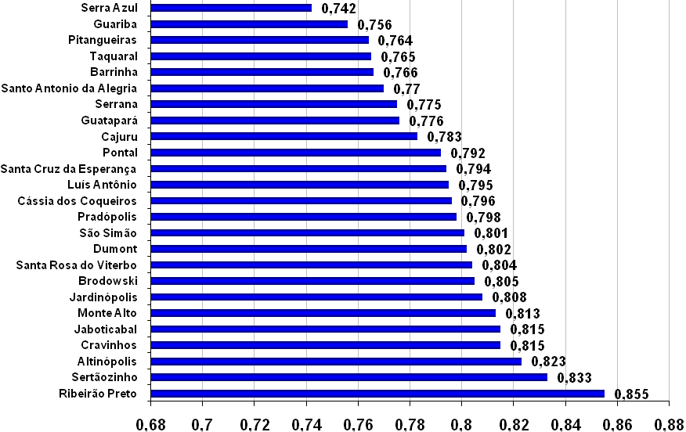Fonte Seade
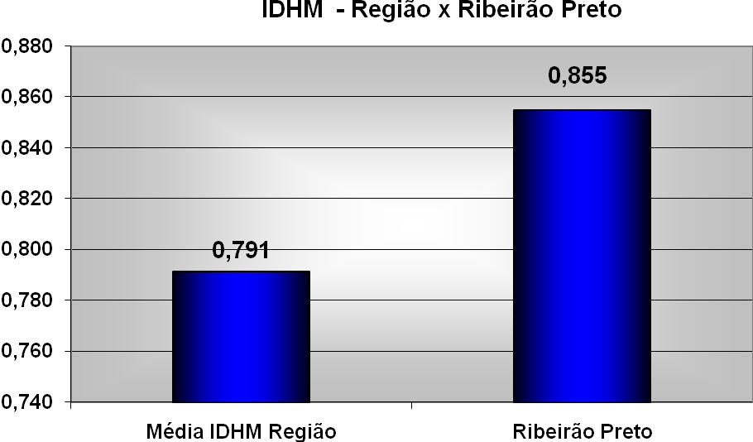 Fonte Seade
A população carcerária e os indivíduos das classes D e E, que por uma série de dificuldades sociais e financeiras não estavam usufruindo dos serviços do Estado, e consequentemente deixando de exercer plenamente seus direitos e deveres como cidadão.
Com o programa volante de Eventos Externos, o Poupatempo conseguiu atingir uma parcela da população que dificilmente iria procurar seus direitos ou então demoraria muito para identificar aonde seu problema seria resolvido.
Outros nichos de prestação de serviço foram identificados ao longo desses 5 anos de trajeto, e sem dúvida nenhuma, é motivo de muito orgulho apresentar o resultado desse trabalho e dividir essas experiências com organismos que entendem a necessidade de melhoria contínua dos serviços públicos e disseminam o conhecimento nas mais diversas estruturas estatais.
Esse comportamento gera melhorias nos mais diversos níveis de nossa sociedade.
- Objetivo.
Trazer serviços e informações a população com dificuldade e/ou impossibilidade de acesso aos serviços do Poupatempo. Ampliando o raio de atuação do Estado e estreitando as relações com o cidadão menos privilegiado.

- Experiências e Resultados.
5.1. Recursos
No estatuto do Poupatempo não há uma previsão de verba para atingir o objetivo da ação. Os recursos necessários para a realização de um Evento Externo é proveniente de parcerias públicas ou privadas, dependendo da localidade e tipo de público a ser atendido. ONGs, prefeituras e empresas fornecem toda a estrutura de transporte, alimentação para os funcionários designados para o evento e material para divulação, sem ônus para o Poupatempo.
No caso das prefeituras, elas usam verba do seu orçamento local, sem comprometimento dos valores repassados pelo Governo do Estado de São Paulo ao Poupatempo.
5.2. Mão de Obra
A mão de obra que atende esses serviços é fornecida pelo próprio Poupatempo, de acordo com políticas de gestão de picos e vales no atendimento e também gestão de Banco de Horas realizadas pela área de Recursos Humanos possibilitando agregar esses funcionários sem onerar os cofres públicos, e não causar impacto no atendimento do Poupatempo. As ações são simultâneas e geridas de forma a atender bem nos dois braços do atendimento, a local e a itinerante.
Os funcionários que realizam essas ações podem experimentar a mudança do ambiente de trabalho e o sincero agradecimento do cidadão que teve seu atendimento realizado. Transformações previstas no início do Programa Poupatempo como ações de valorização do Servidor Público.
5.3. Serviços
A população mais carente não possui acesso aos serviços mais básicos que o Poupatempo fornece. Pensando nisso foram elencados os serviços de 1ª via de RG (para menores e maiores de 18 anos) Carteira de Trabalho (Todas as vias), solicitação de CPF e serviços do e-poupatempo.

5.4. Parcerias
Parcerias públicas, privadas, ONGs e iniciativas individuais são realizadas livremente, o único pré-requisito necessário é ter como objetivo estar em sintonia, com as normas e diretrizes do Poupatempo.

5.5. Resultados
Segue detalhadamente os números dos atendimentos provenientes de eventos externos entre 2006 a 2009:
Eventos Externos - 2006 a 2009
Nome do Evento | Data / Período | Local | Qtidade de Atendimentos | Documentos emitidos
"13º Mais Saúde na Estrada" | 16 e 17/3/2006 | São Carlos | 84 | 84 Atendimentos e-poupatempo.
"19ª Caravana do Movimento do Bem - Maria Casa Grande" | 18/03/2006 | Ribeirão Preto | 718 | 111 RGs, 26 Cadastros IMO, 03 no Banco do Povo, 71 CPFs, 418 Cartões do SUS e 89 CTPSs.
Brincando na Praça | 25/03/2006 | Dumont | 70 | 40 RGs, 16 CPFs e 14 CTPSs.
"Caravana Movimento do Bem" | 01/04/2006 | Serrana | 236 | 137RGs, 50 CPFs e 49CTPSs.
"Poupatempo visita Jaboticabal" | 08/04/2006 | Jaboticabal | 605 | 109 Atendimentos e-poupatempo, 142 RGs, 246 CPFs e 108 CTPSs.
"Projeto Cidadão - Centro" | 18 a 20/4/2006 | Ribeirão Preto | 201 | 18 CPFs, 11 Cadastros IMO, 143 Cartões do SUS e 29 CTPSs.
"Pit Stop Vianorte" | 26 a 28/4/2006 | Ribeirão Preto | 534 | 534 Atendimentos e-poupatempo.
"Sacode a Praça" | 06/05/2006 | Descalvado | 95 | 49 RGs, 21 Atendimentos e-poupatempo, 19 CPFs e 06 CTPSs
"Ação Comunitária no City Petrópolis" | 20/05/2006 | Franca | 786 | 179 RGs, 108 atendimentos do Acessa SP, 53 do e-poupatempo, 352 CPFs e 94 CTPSs.
"Projeto Cidadão - Jd. Aeroporto" | 26/05/2006 | Ribeirão Preto | 126 | 39 RGs, 06 Cadastros IMO, 62 Cartões SUS, 05 CPFs e 14 CTPSs.
Ação Global | 10/06/2006 | Ribeirão Preto | 219 | 20 Cadastros IMO, 143 Cartões SUS e 56 CTPSs.
"14º Mais Saúde na Estrada" | 22 e 23/6/2006 | São Carlos | 78 | 78 Atendimentos e-poupatempo.
"Aniversário de 60 anos do SESI" | 24/06/2006 | Araraquara | 208 | 162 RGs e 46 CTPSs.
Feira Nacional do Livro | 15, 16, 18, 19, 20, 21, 22 e 23/6/2006 | Ribeirão Preto | 349 | 349 Vendas de livros pela IMESP.
"10º Pit Stop Via Norte" | 8,9 e 10/11/2006 | Ribeirão Preto | 371 | 371 Atendimentos e-poupatempo.
Dia D | 18/11/2006 | Ribeirão Preto | 23 | 23 Cartões do SUS.
SEBRAE na Rua | 23 e 24/11/2006 | Ribeirão Preto | 300 | 38 Cartões do SUS, 9 CPFs, 3 Cadastros IMO, 119 Atendimentos e-poupatempo, 74 Banco do Povo, 51 atendimentos PMRP e 6 CTPSs.
Ação Comunitária no Jd. Alvorada | 10/03/2007 | Sertãozinho | 582 | 214 RGs, 293 CPFs e 75 CTPSs.
Saúde na Comunidade - Favela Sapolândia | 24/03/2007 | Ribeirão Preto | 39 | 21 Cadastros IMO, 17 Cartões SUS e 1 CTPS.
Projeto Viva o Parque | 24/03/2007 | Franca | 185 | 185 RGs.
Ação Comunitária | 14/04/2007 | Cruz das Posses | 626 | 279 RGs, 273 CPFs e 74 CTPSs.
2 ª Feira do Livro da USP | 18 a 20/4/2007 | Ribeirão Preto | 153 | 153 Vendas de Livros pela IMESP.
"16ª Mais Saúde na Estrada" | 19 e 20/4/2007 | São Carlos | 180 | 180 Atendimentos e-poupatempo.
Sábado Mania | 19/05/2007 | Bebedouro | 355 | 213 RGs, 70 CPFs e 72 CTPSs.
11º Pit Stop Via Norte | 23 a 25/5/2007 | Ribeirão Preto | 468 | 468 Atendimentos e-poupatempo.
1º Mutirão da Cidadania | 02/06/2007 | Guaíra | 211 | 132 RGs, 54 CPFs e 25 CTPSs.
Ação Comunitária no Alto do Ginásio | 23/06/2007 | Sertãozinho | 299 | 158 RGs, 100 CPFs e 41 CTPSs.
Vibra Serrana | 14/07/2007 | Serrana | 143 | 95 RGs, 21 CPFs e 27 CTPSs.
"Ação Comunitária no Jardim Jamaica" | 11/08/2007 | Sertãozinho | 458 | 222 RGs, 180 CPFs e 56 CTPSs.
"19º Saúde na Estrada" | 15 a 17/8/2007 | Ribeirão Preto | 450 | 450 Atendimentos e-poupatempo.
"Movimento do Bem - Pq. Ribeirão Preto" | 18/08/2007 | Ribeirão Preto | 413 | 180 RGs, 77 Cartões SUS, 42 IMOs, 47 CPFs e 67 CTPSs.
"12º Pit Stop Vianorte" | 12, 13 e 14/9/2007 | Ribeirão Preto | 458 | 458 Atendimentos e-poupatempo
"17º Mais Saúde na Estrada" | 20 e 21/9/2007 | São Carlos | 212 | 212 Atendimentos e-poupatempo.
Sábado Mania | 22/09/2007 | Morro Agudo | 278 | 212 RGs, 30 CPFs e 36 CTPSs.
Profissão Sucesso 2007 | 25 e 26/9/2007 | Ribeirão Preto | 343 | 184 Atendimentos e-poupatempo, 22 Cadastros IMO, 18 Livros vendidos pela IMESP, 44 CPFs e 75 CTPSs.
7ª Feira Nacional do Livro | 28 a 6/10/2007 | Ribeirão Preto | 528 | 528 Vendas de livros pela IMESP.
"Movimento do Bem - Ipiranga" | 20/10/2007 | Ribeirão Preto | 240 | 151 RGs, 12 cartões do SUS, 19 cadastros IMO, 23 CPFs e 35 CTPSs.
Ação Comunitária Conjunto Habitacional Antônio Pedro Ortolan | 27/10/2007 | Sertãozinho | 527 | 287 RGs, 173 CPFs e 67 CTPSs.
"18º Mais Saúde na Estrada" | 05/11/2007 | São Carlos | 92 | 92 Atendimentos e-poupatempo.
"20º Saúde na Estrada" | 7, 8 e 9/11/2007 | Ribeirão Preto | 633 | 633 Atendimentos e-poupatempo.
"Movimento do Bem - Salgado Filho I " | 24/11/2007 | Ribeirão Preto | 201 | 101 RGs, 26 cartões do SUS, 25 cadastros IMO, 20 CPFs e 29 CTPSs.
24ª Caravana do Movimento do Bem | 15/03/2008 | Ribeirão Preto | 276 | 171 RGs, 38 CPFs e 67 CTPSs.
Ação Comunitária no Jardim Paraíso 2008 | 05/04/2008 | Sertãozinho | 392 | 174 RGs, 147 CPFs e 71 CTPSs.
25ª Saúde na Área | 9 e 10/04/2008 | Matão | 122 | Atendimentos e-poupatempo
2º Vibra Serrana | 10/04/2008 | Serrana | 93 | 93 CPFs.
20ª Saúde na Estrada | 11/04/2008 | Ribeirão Preto | 98 | Atendimentos e-poupatempo
25ª Caravana do Movimento do Bem | 12/04/2008 | Ribeirão Preto | 201 | 127 RGs, 29 CPFs e 45 CTPSs.
19ª Mais Saúde na Estrada | 17 e 18/04/2008 | São Carlos | 146 | Atendimentos e-poupatempo
13º Pit Stop Vianorte | 28 a 30/05/2008 | Ribeirão Preto | 461 | Atendimentos e-poupatempo
UNAERP Solidária | 30/05/2008 | Ribeirão Preto | 128 | 6 CTPSs, 5 IMO, 12 Banco do Povo, 7 Cartões SUS e outros serviços.
Sábado Mania | 31/05/2008 | Colina | 270 | 252 RGs, 11 CPFs e 7 CTPSs.
Profissão Sucesso 2008 | 2 e 04/06/2008 | Ribeirão Preto | 352 | 33 CPFs, 50 CTPSs, 228 e-poupatempo e 41 Imprensa Oficial.
8ª Feira Nacional do Livro | 6 - 15/06/2008 | Ribeirão Preto | 707 | Venda de livros - Imprensa Oficial.
20ª Mais Saúde na Estrada | 12 e 13/6/2008 | São Carlos | 196 | Atendimentos e-poupatempo
2º Multirão da Cidadania | 14/06/2008 | Guaíra | 163 | 109 RGs, 37 CPFs e 17 CTPS.
26º Saúde na Área | 25 e 26/6/2008 | Matão | 113 | Atendimentos e-poupatempo
Ação Comunitária em Cruz das Posses | 28/06/2008 | Cruz das Posses | 430 | 192 RGs, 160 CPFs e 78 CTPSs.
Ação Global | 08/11/2008 | Sertãozinho | 55 | Atendimentos e-poupatempo
Saúde na Estrada - 23ª Edição | 14/11/2008 | Ribeirão Preto | 398 | Atendimentos e-poupatempo
Governo Itinerante - CSU Vila Virgínia | 28/02/2009 | Ribeirão Preto | 347 | 184 RGs, 54 CTPS, 34 CPFs, 22 serviços do DAERP, 21 Cartões SUS, 21 serviços da Fazenda Municipal, 5 consultas ao SCPC/ACIRP, 3 alistamentos - Junta Militar e 3 serviços da COHAB.
"Dia da Cidadania" | 28/03/2009 | Brodowski | 342 | 219 RGs 1ª via menor, 21 RGs 1ª via maior, 34 CTPS e 68 CPFs.
"Saúde na Área - 28ª Edição" | 07/04/2009 | Matão | 94 | Atendimentos e-poupatempo.
"Mais Saúde na Estrada - 22ª Edição" | 16/04/2009 | São Carlos | 100 | Atendimentos e-poupatempo.
"Sábado Mania" | 25/04/2009 | Ituverava | 391 | 326 RGs 1ª via menor, 9 RGs 1ª via maior e 56 CTPS.
"Ação Comunitária no Jd. Alvorada" | 16/05/2009 | Sertãozinho | 586 | 244 RGs, 261 CPFs e 81 CTPS.
"Profissão Sucesso 2009" | 21 e 22/05/2009 | Ribeirão Preto | 190 | 27 CPFs, 46 CTPS, 13 vendas de livros - IMESP e 104 atendimentos e-poupatempo.
"Sábado Mania" | 23/05/2009 | Guariba | 539 | 405 RGs e 134 CTPS.
"UNAERP Solidária" | 5 e 6/6/2009 | Ribeirão Preto | 32 | 18 Cadastros IMO e 14 CTPS.
"Ação Solidária" | 06/06/2009 | Barrinha | 589 | 400 RGs 1ª via menor, 14 RGs 1ª via maior, 117 CPFs e 58 CTPS.
"Mais Saúde na Estrada - 23ª Edição" | 18/06/2009 | São Carlos | 45 | 45 atendimentos e-poupatempo
"9ª Feira Nacional do Livro de Ribeirão Preto" | 22 a 27/06/2009 | Ribeirão Preto | 702 | Venda de livros - Imprensa Oficial.
"Ação Social em Santa Rosa de Viterbo" | 27/06/2009 | Santa Rosa de Viterbo | 224 | 112 RGs 1ª via menor, 5 RGs 1ª via maior, 79 CPFs e 28 CTPSs
"Saúde na Área - 29ª Edição" | 29 e 30/06/2009 | São Carlos | 126 | 126 atendimentos e-poupatempo
"Projeto Ativação Comunitária em Serrana" | 04/07/2009 | Serrana | 410 | 177 RGs, 194 CPFs e 39 CTPSs.
"Guatapará em Ação" | 15/08/2009 | Guatapará | 402 | 126 CPFs, 156 RGs, 50 CTPSs e 70 serviços eletrônicos
"Ação Comunitária em Cruz das Posses" | 22/08/2009 | Distrito de Cruz das Posses | 402 | 207 RGs, 131 CPFs e 64 CTPSs.
"Mais Saúde na Estrada - 24ª Edição" | 17/09/2009 | São Carlos | 84 | 84 atendimentos e-poupatempo.
"Saúde na Área - 30ª Edição " | 21/09/2009 | Matão / Araraquara | 69 | 69 atendimentos e-poupatempo.
"Dia do Ensino Responsável" | 26/09/2009 | Ribeirão Preto | 29 | 2 RGs, 22 atendimentos e-poupatempo, 4 CPFs e 1 CTPS
"Ação Solidária em Barrinha" | 03/10/2009 | Barrinha | 637 | 396 RGs, 155 CPFs e 86 CTPSs.
TOTAL DE ATENDIMENTOS NOS EVENTOS NO PERÍODO |  |  | 24.018
 |  |  |  | Fonte Poupatempo
Reforçando que esses números refletem uma realidade de número reduzido de ações entre 2006 à 2009, devido a não possuirmos nem verba, nem funcionários destinados em específico para esse fim.

5.6. Experiências
Nesse trajeto houve um amadurecimento muito grande das equipes, trabalhando continuamente para melhoria das atividades realizadas, formulários, leiautes e estratégias de divulgação dos eventos.
Um fator crítico de sucesso é o apoio dos mais diversos organismos envolvidos, amparados principalmente pela superintendência do Programa, que acreditam na real melhoria da qualidade de vida das pessoas por meio da intervenção do Estado por intermédio do Poupatempo em sua localidade.
Na região de Ribeirão Preto a força e o respeito que tem o Poupatempo é devido a seriedade que conduz nossas ações externas, buscando parcerias de qualidade com empresas que objetivam relações “ganha – ganha”, focadas na responsabilidade social e dando o devido retorno para a sociedade dos lucros e capitais.
Por outro lado a equipe do Poupatempo fornece todo “know how” em atendimento para Prefeituras parceiras, fomentando novas formas de atender o cidadão e buscando alternativas de alta performance e custo zero, utilizando somente ferramentas disponíveis e com orçamento já previsto.
Criatividade, transformar um problema ou uma dificuldade em oportunidades de promover cidadania na localidade em que se encontra a necessidade, formar uma nova geração de gestores com o pensamento holístico e com vontade de inovar com os recursos existentes, isso é um Evento Externo.

Caráter inovador
- Serviços públicos com a mesma qualidade que o Poupatempo fornece, numa estrutura itinerante com custo zero. Iniciativa inédita nos organismos públicos.
- Buscar de forma livre parcerias institucionais, sem transferência de valores, reforçar parcerias bem sucedidas e realizar a prestação desses serviços de forma harmoniosa, com a grife Poupatempo.
- Identificar oportunidades de atendimento, como parcerias únicas e inovadoras. Um exemplo dessas oportunidades são parcerias com Concessionárias das Rodovias Estaduais (Autovias, Vianorte, Centrovias, Triângulo do Sol, etc...), levando os serviços do e-poupatempo para profissionais da estrada que dificilmente teriam acesso aos serviços digitais do Estado, quebrando paradigmas de forma criativa e inédita. Extrapolando o público paulista, pois o atendimento é dado de forma indistinta a qualquer cidadão de qualquer estado.
- Utilização de ferramentas de TI com o intuito de agilizar os processos, promover automação do maior número de tarefas possíveis, reengenharia e reestruturação dos processos de microinformática, tudo isso alinhado com as mais novas tendências mercadológicas, se beneficiando de toda a estrutura e suporte PRODESP5.
- Utilização de processos de obsolescência para obtenção do hardware necessário para execução dos eventos, sistemas mais simples, leves e práticos, que permitem, que mesmo esse maquinário defasado tecnologicamente, seja útil para o atendimento ao público, sem investimentos em hardware para esse fim, não previsto em orçamento.
- Disseminar o conhecimento e a prestação de serviços para as classes menos favorecidas, evitando intermediários e gastos desnecessários do cidadão paulista, usando estratégias agressivas de encontro as reais necessidades da população local, entendendo os problemas da micro região que a comunidade esta inserida.

[5] Prodesp – www.prodesp.sp.gov.br
Relevância no trabalho
O desenvolvimento do projeto, aliado a vontade de atender cada vez mais e melhor, agrega na instituição os valores de cidadania que vai de encontro a um dos pilares do Programa Poupatempo: o resgate do orgulho de ser um servidor público.
Para o cidadão a sensação de ter suas necessidades atendidas, de forma rápida e eficiente, gera a gratidão que retroalimenta o processo de resgate do servidor e também fomenta a idéia que seus impostos estão sendo bem utilizados.
A formação de times multidisciplinares facilita a realização do evento externo, para isso o funcionário é capacitado a desenvolver várias tarefas, flexibilidade e agilidade é um fator determinante para o sucesso dessa ação.
Outra estratégia utilizada é a rapidez na tomada de decisão, o tempo de atuação do modo itinerante é curto. Decisões sobre montagens, realocação de funcionários e problemas recorrentes a demanda, devem ser tomadas de forma concisa e factual, observando as sugestões dos funcionários envolvidos e definindo novos caminhos para solução de eventuais problemas.

Possibilidade de multiplicação
O projeto pode ser multiplicado de forma livre para qualquer organização, novos paradigmas como terceirização e descentralização de atividades se encaixam perfeitamente com o projeto.
A criação de equipes específicas para dar esse atendimento é uma oportunidade de crescimento quantitativo aos números de atendimento.
O aumento de consultorias na área de atendimento para prefeituras e empresas pode crescer mais. Com toda a visibilidade de um serviço itinerante com qualidade e de custo zero, contando com profissionais que agregam um valor cada vez maior a marca do Poupatempo, podemos levar junto com os serviços para a população, uma série de profissionais capacitados a melhorar suas prefeituras ou empresas, dando soluções práticas e idéias inovadoras com um mínimo de recursos utilizados.
Os atuais Poupatempos podem virar centros de emissão de documentos, de uma série de equipes itinerantes, que aumentariam quantitativamente o número de documentos emitidos e ao mesmo tempo, desafogaria o atendimento presencial nas delegacias locais, onde o prazo de entrega de um RG hoje, em média, é de 180 dias. Com essas ações simples poderemos melhorar cada vez mais a qualidade de nosso atendimento no Posto de Serviços e nos municípios atendidos.

Cidadão e sociedade
O Poupatempo Ribeirão Preto possui um alto índice de aprovação pelo IBOPE6 e também por meio de pesquisas internas que confirma esses números, conforme as tabelas a seguir:
[6] IBOPE – www.ibope.com.br

Pesquisa IBOPE – 2008 – Avaliação Geral dos Serviços
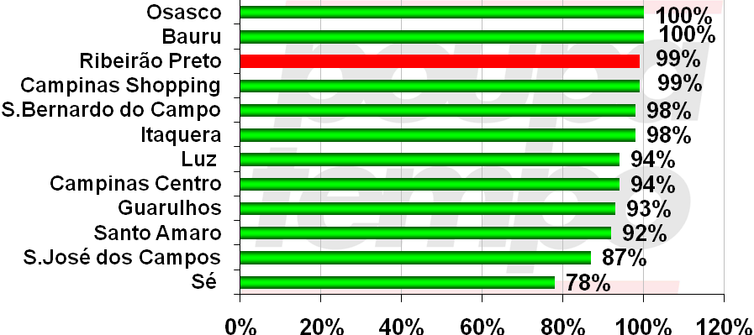
Fonte IBOPE

Promoção da transparência e do controle social
Todos os números de atendimentos realizados em Eventos externos estão disponíveis para consulta na unidade Poupatempo responsável, os parceiros obtém esses números no encerramento de cada ação.
Por não envolver valores na realização dos atendimentos, o Poupatempo Ribeirão Preto não possui uma conta específica ou algum tipo de prestação de contas contábil. Reforçando que todos os recursos são provenientes de parcerias ou possuem custo zero.
A prestação de contas com relação a número de atendimentos é enviada diariamente para a Superintendência por meio de planilha eletrônica já existente.
Todos os nossos canais de ouvidoria são utilizados para dúvidas, sugestões e reclamações, 100% de toda a manifestação espontânea é analisada pela equipe de atendimento/ouvidoria e respondida de acordo com a lei de ouvidoria vigente.

Desenvolvimento de parcerias com outras entidades do setor público, social ou privado
Nesses mais de 5 anos foram inúmeras as parcerias realizadas, dentre todas elas podemos destacar:

- Prefeitura Municipal de Sertãozinho.
Fornecimento de transporte, alimentação e estrutura física para atendimento.
- ONG Maria Otilia Neix – Ribeirão Preto.
Fornecimento de transporte e alimentação.
- Prefeitura Municipal de Ribeirão Preto.
Estruturas de atendimento e Transporte.
- Autovias, Vianorte, Centrovias eTriângulo do Sol.(OHL Brasil.)
Fornecimento de transporte, alimentação e estrutura de TI.
- Rotary Clube Ribeirão Preto.
Facilitadores e estruturas de atendimento.
- Prefeitura Municipal de Barrinha.
Fornecimento de transporte, alimentação e estrutura física para atendimento.

Custo-benefício

- Investimento.
Centro de Custo | Verba disponibilizada | Observações
Mão de Obra | R$ 0,00 | Políticas de Banco de Horas PRODESP
Hardware | R$ 0,00 | Plano de Obsolescência PRODESP
Software | R$ 0,00 | Controles e planilhas desenvolvidas no Poupatempo Ribeirão Preto
Transporte | R$ 0,00 | Obtido por meio de parcerias institucionais
Alimentação | R$ 0,00 | Obtido por meio de parcerias institucionais
Encargos | R$ 0,00 | Não há movimentação de valores ou ações que gerem encargos adicionais
Locação e Estrutura | R$ 0,00 | Obtido por meio de parcerias institucionais
Fonte: Poupatempo Ribeirão Preto

- Resultado Final.
No período entre 2006 a 2009 foram realizados mais de 24.000 atendimentos com custo zero e com o mesmo nível de satisfação do usuário apontado pelo IBOPE.
O destaque fica para a iniciativa de profissionais comprometidos, com o poder de transformação dos valores, aplicação de diretrizes eficazes e uso de capacidade técnica para o funcionamento inteligente das organizações.
O uso da criatividade e da reinvenção dos processos é mais que um mérito profissional individual, é uma conquista do povo de São Paulo, que pode contar com serviços de alta performance, custos cada vez mais competitivos e com uma qualidade inigualável, competindo com organizações do mundo todo de igual para igual.
O intercâmbio de conhecimento, “know how” e o aperfeiçoamento de técnicas no uso de recursos deve ser cada vez mais discutidos e analisados, a utilização de parcerias com responsabilidade social devem ser estimuladas.
O produto final, quando todas essas variáveis são bem utilizadas, podemos observar na prestação de serviços ao cidadão de forma a promover a igualdade e diminuir o abismo das classes sociais.

